
NAČRT
OŠ KAJETANA KOVIČA
ZA UKREPANJE OB
NUJNIH STANJIH IN NENADNO
NASTALIH BOLEZENSKIH ZNAKIH

September, 2020

Pripravila: Ravnateljica:
Nataša Lipič, svetovalna delavka Simona Grosman

UVOD

Načrt šole za ukrepanje ob nujnih stanjih in nenadno nastalih bolezenskih znakih ter zagotavljanja pogojev je izdelan na podlagi Priporočil za ukrepanje v vrtcu ob nujnih stanjih in nenadno nastalih bolezenskih znakih objavljenih na spletni strani NIJZ: https://www.nijz.si/sl/publikacije.

Dokument za ukrepanje ob nujnih stanjih je izdelan z namenom, da bi bil v pomoč osebju v šoli pri ravnanju ob življenje ogrožajočih in drugih nenadno nastalih bolezenskih stanjih ter da se zagotovi pravočasno in organizirano ukrepanje ter določa postopke, ukrepe in načine ravnanj.
Da bi izboljšali pripravljenost in učinkovitost, se lahko dokument po potrebi popravi in dopolni.

Uporabljene kratice:
PP Prva pomoč
NMP Nujna medicinska pomoč
NIJZ Nacionalni inštitut za javno zdravje
OE Območna enota
CSD Center za socialno delo

VLOGA ZAPOSLENIH OB NUJNEM STANJU
- Osebe, zadolžene za nudenje prve pomoči
Prvo pomoč so dolžni nuditi vsi strokovni delavci šole.
Za pomoč pri nudenju PP je zadolžena ekipa CZ-PP. Te osebe imajo opravljen tečaj PP izvajalca RK Gornja Radgona.

- Osebe, zadolžene za nadomeščanje oseb, ki nudijo prvo pomoč
V primeru, če učitelj nudi prvo pomoč ali spremlja poškodovanega otroka, se znotraj šole delavci formirajo/ razporedijo tako, da je zagotovljena varnost otrok. Za organizacijo poskrbi vodstvo šole oz. vodja dejavnosti.

III. Osebe, zadolžene za klicanje NMP, staršev in skrbnikov
Za klicanje NMP in obveščanje staršev oz. skrbnikov je zadolžena razrednik/učitelj v tem razredu ali druga strokovna delavka v razredu, ki ni zaposlena z nudenjem prve pomoči in spremljanjem otroka.

IV. Aktivnosti izven šole
Na ekskurzijah oz. drugih aktivnostih izven šole so strokovni delavci dolžni imeti s seboj opremo za prvo pomoč (torba za PP). Pred izvajanjem drugih aktivnosti izven šole naj v seznamu šolarjev preverijo, pri katerih šolarjih in zaradi kakšnega zdravstvenega stanja obstoji večja možnost, da bi se pri njih razvilo življenjsko ogrožajoče nujno stanje (po informaciji staršev).

SEZNAM IMEN IN TELEFONSKIH ŠTEVILK
Seznam vseh otrok s pripadajočimi kontaktnimi številkami se nahaja v zaprti omari v zbornici, ob telefonu v tajništvu in v torbi za PP. Namenjen izključno strokovnim delavcem, ki neposredno delajo z otroki in za jasno napisan namen obveščanja staršem.

Seznam lahko vsebuje naslednje podatke:
- kontaktne številke staršev ali skrbnikov,
- podatke o zdravstvenih posebnostih otroka,
- izjave in navodila staršev oz. skrbnikov za ukrepanje ob nujnem stanju in njihovo pisno privolitev za dajanje zdravil.

Sezname z vsebovanimi podatki otrok so razredniki dolžni dopolnjevati v primeru sprememb podatkov. Dolžnost staršev je, da sporočijo kakršnokoli spremembo kontaktnih podatkov in jo popravijo v eAsistentu, v kolikor so aplikacijo potrdili z GDPR kodo. Seznam kontaktnih številk ob začetku šolskega leta pripravi administrator eAsistenta na šoli.

Ob klicanju NMP je treba poznati naslednje informacije:
- opis nujnega stanja
- opis nudene prve pomoči

KLICANJE NUJNE MEDICINSKE POMOČI
Nujna medicinska pomoč: 122 (center za obveščanje)

Ko kličete številko 112, povejte:
KDO kliče,
KAJ se je zgodilo,
KJE se je zgodilo,
KDAJ se je zgodilo,
KOLIKO je ponesrečencev,
kakšne so POŠKODBE,
kakšne so OKOLIŠČINE na kraju nesreče (požar, nevarne snovi, poškodovane plinovodne ali druge napeljave ... ),
kakšno POMOČ potrebujete.

Dispanzer za šolske otroke ZD Gornja Radgona: 02 564 86 00, dr. Martina Mlaker

Zobozdravniška pomoč:
Zobna ambulanta Radenci, 02 565 14 13, dr. Vedran Lazarević

Telefonska številka, s katere kličemo in naslov:
Matična šola OŠ Kajetana Koviča Radenci, Radgonska cesta 10, 9252 Radenci ,02 5669 650 (ali druge interne številke)

DRUGE POMEMBNE TELEFONSKE ŠTEVILKE

Gasilci: 112

Policija: 113

Center za socialno delo Gornja Radgona: 02 564 93 10

OE Nacionalnega inštituta za javno zdravje Murska Sobota: 02 530 21 10

- USPOSABLJANJE ZAPOSLENIH ZA NUDENJE PP
Za nudenje PP so usposobljeni strokovni delavci v šoli, ki so člani CZ-PP.

Tečaje prve pomoči organiziramo v sodelovanju z ustreznimi pooblaščenimi strokovnimi organizacijami oz. ustanovami. Vsebina tečaja mora obravnavati najmanj ukrepe prve pomoči (vključno z oživljanjem) ob pogostejših nujnih stanjih in drugih stanjih, ki zahtevajo PP.

- OPREMA ZA PRVO POMOČ

Omarica za PP in torba za PP
- omarice za prvo pomoč se nahajajo v kuhinji, tajništvu, zbornici, učilnici KE/BIO, športnem kabinetu in je na zunanji strani označena z rdečim križem.
- Vsaka poraba sanitetnega materiala se sporoči vodstvu in obnavlja vsebino po vsakokratni porabi oz. enkrat letno (preverjajo se popolnost vsebine in roki uporabnosti).

- AVTOMATSKI EKSTERNI DEFIBRILATOR (AED)
AED se ne nahaja v neposredni bližini šole, najbližje je na občini Radenci.

ZDRAVILA
V šoli praviloma ne dajemo nobenih zdravil.
Ob dolgotrajnem dajanju zdravil ali dajanju zdravil ob nujnem stanju zaradi že znane bolezni ali poslabšanja kronične bolezni moramo imeti za dajanje zdravila predhodno pisno privolitev staršev oz. skrbnikov s soglasjem zdravnika. Pisno privolitev za dajanje zdravila lahko starši oz. skrbniki posredujejo šoli že ob začetku vsakega šolskega leta in lahko velja do preklica staršev (oziroma do konca tekočega šolskega leta) ali pa velja samo za krajše časovno obdobje, opredeljeno na obrazcu.
Če učenec lahko obiskuje pouk, vendar potrebuje dolgotrajno dajanje zdravil, starši po pravilu prilagodijo urnik dajanja zdravil svojemu otroku tako, da se izognejo času, ko je otrok v šoli. V izjemnih primerih, ko otroku ni mogoče dati zdravila doma, lahko dobi otrok predpisano zdravilo v šoli:

- starši v soglasju z otrokovim izbranim zdravnikom pisno pooblastijo šolo za dajanje zdravil in pri dolgotrajnem dajanju zdravil pooblastilo obnovijo na ustrezno obdobje – priporočilo zdravnika. Strokovni delavec, ki bo dajal zdravilo konkretnemu otroku, mora biti za to usposobljen;

- pooblastilo staršev naj vsebuje podatke o nazivu, naslovu šole, ime in priimek otroka, datum rojstva, naslov prebivališča, podpis zdravnika in starša oz. skrbnika; zdravnik opredeli bolezensko stanje, za katero se izdaja pooblastilo za dajanje zdravila, simptome/znake in predpiše zdravilo, odmerek, kako damo zdravilo, datum začetka in konca dajanja zdravila, pogostost dajanja, ura dajanja zdravila v šoli (npr. ob 12.00) in mogoče stranske učinke zdravila;

- starši morajo pooblaščenemu strokovnemu delavcu v šoli predložiti originalno embalažo zdravila, označeno z imenom otroka, odmerkom zdravila, načinom dajanja (uživanje sirupa/tablete/kapsule, mazilo na kožo ali sluznico), s trajanjem zdravljenja (datumi) in z opisom najpogostejših stranskih učinkov ali reakcij; po končanem zdravljenju prejmejo embalažo nazaj;

- starši morajo biti dosegljivi po telefonu za dodatne informacije ali nejasnosti;

- o morebitni napaki ali zapletu takoj obvestimo starše in zdravnika;

- oseba (strokovni delavec), ki je odgovorna za posameznega bolnega otroka, da skladno z navodili ter s pisno privolitvijo staršev oz. skrbnikov in zdravnika daje otroku zdravila, mora biti za to ustrezno podučena in seznanjena tudi z mogočimi stranskimi učinki zdravila ter ukrepanjem, če se ti pojavijo;
- podučenost/usposobljenost o konkretnemu otroku, se organizira individualno (vezano na bolezen otroka) po dogovoru med starši, strokovnim delavcem, izbranim zdravnikom otroka ter subspecialistom, ki obravnava otroka zaradi določene bolezni.

Zdravil, ki se dajejo v obliki injekcij v šoli praviloma ne sprejmemo.

Šola mora zagotoviti naslednje:
- Shranjevanje zdravila za čas pooblastila skladno z navodili proizvajalca, ločeno od drugih izdelkov in zunaj dosega otrok.

- Oseba/strokovni delavec odgovorna za dajanje zdravil, mora biti ustrezno poučena/usposobljena.

- Vodenje evidence o dajanju zdravil (osebni podatki o otroku, naziv zdravila, datum in čas dajanja zdravila ter odmerek zdravila) s podpisom osebe (strokovnega delavca), pooblaščene za dajanje zdravila. Po predhodnem pisnem dogovoru med starši oz. skrbniki in šolo ob vpisu otroka v šolo izpolnimo obrazec v dveh izvodih. En izvod obrazca dobijo starši oz. skrbniki, drug izvod ostane v šoli. Obrazce hranimo še eno leto po izstopu otroka iz šole, v skladu z določili Zakona o osnovni šoli.

- OSEBNA VAROVALNA OPREMA
Za preprečevanje širjenja nalezljivih bolezni, npr. ob možnosti stika z otrokovo krvjo, izločki, z iztrebkom, je priporočljivo, da je dosegljiva osebna varovalna oprema:

- zaščitne rokavice iz lateksa,
- maske za enkratno uporabo,
- zaščitni predpasniki ali halje za enkratno uporabo,
- zaščitna očala za enkratno uporabo.

IZOBRAŽEVANJE ZAPOSLENIH S PODROČJA NASILJA
Osebje v šoli se mora v okviru stalnega izobraževanja, izpolnjevanja in usposabljanja obvezno redno izobraževati na teme s področja nasilja.

POROČANJE O PRIMERIH, KO JE BILO POTREBNO UKREPANJE
Takoj ko je mogoče, izpolnimo obrazec Poročilo o poškodbi ali zastrupitvi oz. Poročilo o bolezni.
Poročilo o bolezni izpolnimo, ko osebje ukrepa ob poslabšanju kronične bolezni ali nastanku nujnega stanja, tj. ko nudi PP, da zdravilo ali pokliče NMP (112).
Na osnovi predhodnega pisnega dogovora med starši oz. skrbniki in šolo ob vpisu otroka v šolo ob bolezni, poškodbi ali ob zastrupitvi izpolnimo ustrezen obrazec v dveh izvodih. En izvod obrazca dobijo starši oz. skrbniki, drug izvod ostane v šoli. Obrazce hranimo še eno leto po izstopu otroka iz šole.

PRILOGE NAČRTU ŠOLE:
- Priporočila za ukrepanje v osnovnih šolah ob nujnih stanjih in nenadno nastalih bolezenskih znakih
- Priloga A: PRIVOLITEV ZA DAJANJE ZDRAVILA
- Priloga B: EVIDENCA O DAJANJU ZDRAVILA
- Priloga C: POROČILO O BOLEZNI
- Priloga D: POROČILO O POŠKODBI ALI ZASTRUPITVI
- Priloga E: IDENTIFIKACIJSKA IZKAZNICA OTROKA Z ANAFILAKTIČNO REAKCIJO

Priloga A
PRIVOLITEV ZA DAJANJE ZDRAVILA

S podpisom enega od staršev oz. skrbnikov se dovoljuje strokovnemu delavcu, ki ga pooblasti šola, dajanje predpisanega zdravila med prebivanjem otroka v šoli ob pojavu opredeljenega bolezenskega stanja otroka ter vodenje evidence o dajanju zdravila (Evidenca o dajanju zdravila, Priloga C):

Naziv šole, enote:

Naslov:

Ime in priimek otroka: Datum rojstva:

Naslov:

Bolezensko stanje

Simptomi / znaki, na katere moramo biti pozorni:

Zdravilo: Odmerek zdravila:

Kako damo zdravilo (npr. v usta, črevo, na kožo, v mišico, kot vpihe):

Kdaj damo zdravilo:
_______________

Datum začetka zdravljenja:

Datum zaključka zdravljenja:

Pogostost dajanja zdravila:

Ura dajanja zdravila v šoli:

Mogoči stranski učinki zdravila:

Ime in priimek zdravnika: Tel. številka:

Zdravstveni zavod:

Naslov:

Kraj in datum:

Podpis in žig zdravnika:
_________________________________________________________________________

Ime in priimek enega od staršev oz. skrbnikov: Tel. št.:

Kraj in datum: Podpis enega od staršev: ____________________

Priloga B
EVIDENCA O DAJANJU ZDRAVILA

Skladno s pisno privolitvijo enega od staršev oz. skrbnikov (Privolitev za dajanje zdravila, Priloga B) se dovoljuje strokovnemu delavcu, ki ga pooblasti šola, dajanje predpisanega zdravila med prebivanjem otroka v šoli ob opredeljenem bolezenskem stanju otroka ter vodenje evidence o dajanju zdravila:

Naziv šole, enote:

Naslov:

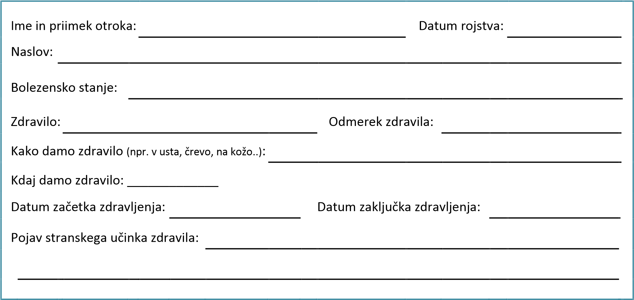

Datum in ura dajanja zdravila:

1 |  | 6
2 |  | 7
3 |  | 8
4 |  | 9
5 |  | 10
Ime in priimek odgovorne osebe šole: ______________________________________________________
Kraj in datum:

Podpis:

Priloga C
POROČILO O BOLEZNI

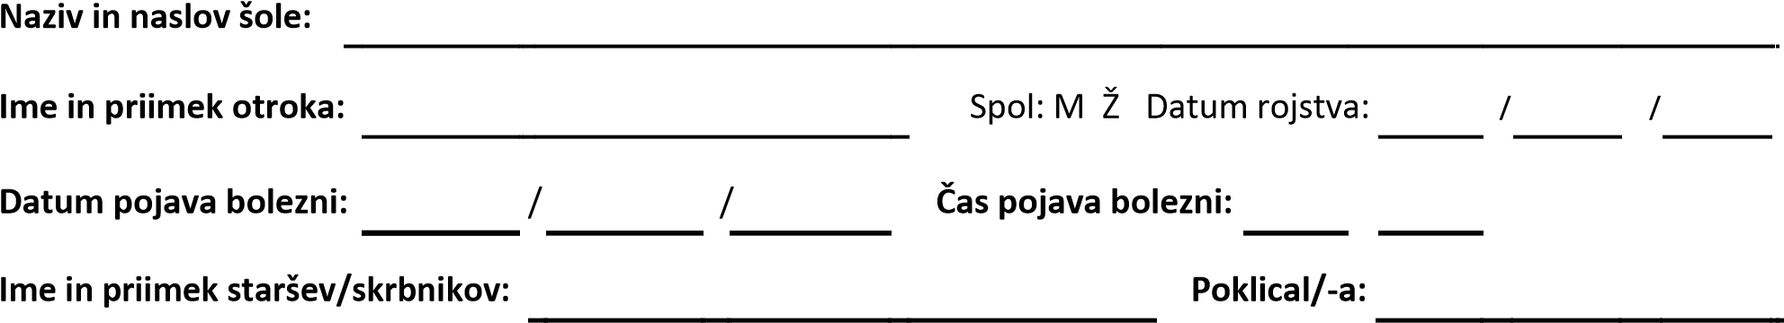

Čas priklica:

.

Čas prihoda:

.

NMP (112)/zdravnik:

Ni bil klican

Bil klican

Čas priklica:

.

Čas prihoda:

.

Kraj ukrepanja:

Učilnica

Dvorišče

Hodnik

Stopnice

Veža

Telovadnica

Sanitarije

Kuhinja

Zbornica

Sprehod, izlet

Neznano

Drugo (napišite)

Okoliščine in vzrok nastanka bolezni (opišite):

Simptomi / znaki so posledica:

novonastale bolezni

(
akutne
)

že znane kronične bolezni

alergije

astme

sladkorne bolezni

epilepsije

Drugo (napišite)

Simptomi / znaki bolezni
(
lahko več simptomov / znakov
)
:

Povišana
telesna temperatura

Glavobol

Težko dihanje

Izpuščaj

Bruhanje

Driska

Močna bolečina

Mišični krči

Izguba zavesti

Vedenjske motnje

Drugo (opišite)

Prva pomoč v šoli (opišite):

Zdravila, ki jih je otrok dobil v šoli (napišite):

Ime in priimek osebe, ki je nudila prvo pomoč:

Zdravniška pomoč: Zdravniška/zobozdravniška pomoč ni bila potrebna
Zunajbolnišnična zdravniška pomoč (urgentna služba, izbrani zdravnik) Sprejet na zdravljenje v bolnišnico (prek noči), število dni:

Podpis osebe, ki je izpolnila obrazec: Datum:

54

Priloga D
POROČILO O POŠKODBI ALI ZASTRUPITVI

Naziv in naslov šole;
Ime in priimek otroka:
Spol:
Datum rojstva:
Čas dogodka:
Ime in priimek starša/skrbnika: Poklical/-a:
Čas priklica: . Čas prihoda: .
NMP (112)/zdravnik: Ni bil klican Bil klican Čas priklica: . Čas prihoda: .
Kraj dogodka: Učilnica Dvorišče Hodnik Stopnice Veža Telovadnica Kuhinja

Sanitarije Zborna Sprehod, izlet Neznano Drugo (napišite) Oprema/Predmet, udeležen pri nastanku poškodbe/zastrupitve: Ni udeležen Pohištvo/oprema

Predmet
(_{napiši):} ---------- -------------------- Snov, rastlina, žival Drugo (napišite):
Okoliščine in vzrok nastanka poškodbe/zastrupitve (opišite_{):}
Padec z višine Približna višina padca: cm Vrsta podlage
Padec na isti ravni (zapletel, spodrsnil) Poškodba zaradi predmeta Prometna nezgoda
Vrstnik udaril/porinil Hranjenje/zadušitev Pik žuželke Ugriz živali Ugriz vrstnika
Zastrupitev z/s (napišite) Drugo (napišite)
Poškodovani/oboleli del telesa: Oko Uho Nos Usta Zob Del obraza
Del glave Vrat Roka/Zapestje/Dlan Noga/Gleženj/Stopalo Trup
Drugo (napišite)
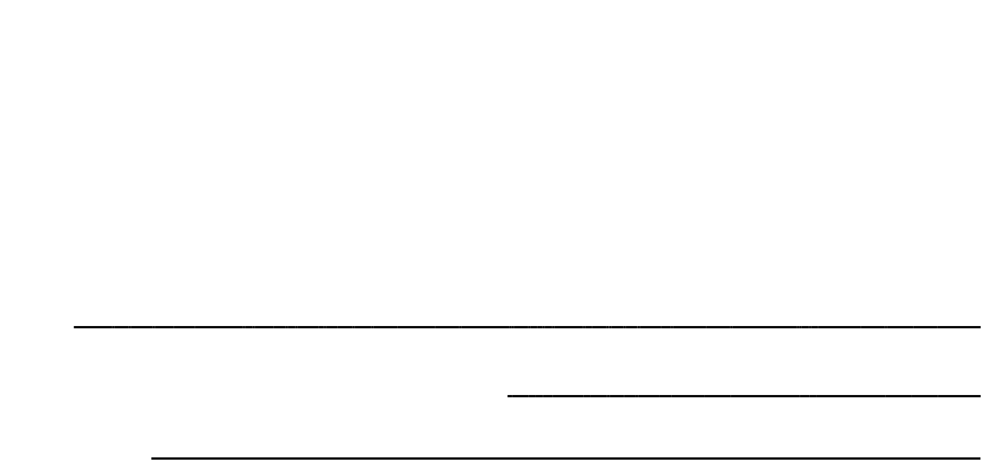
Vrsta poškodbe: Udarnina Odrgnina Rana Izvin/Izpah Zlom Opeklina Ozeblina Zastrupitev Zadušitev Utopitev Drugo:

Prva pomoč v šoli (opišite):

, pri zastrupitvi vzeli s seboj (napišite)

Ime in priimek osebe, ki je nudila prvo pomoč:

^{Zdravniška pomoč:} Zdravniška/zobozdravniška pomoč ni bila potrebna
Zunajbolnišnična zdravniška pomoč (urgentna služba, izbrani zdravnik) Sprejet na zdravljenje v bolnišnico (prek noči), število dni:

Potrebni ukrepi za preprečitev ponovitve take poškodbe/zastrupitve:

Priloga E

IDENTIFIKACIJSKA IZKAZNICA OTROKA Z ANAFILAKTIČNO REAKCIJO

Služba za alergologijo, revmatologijo in klinično imunologijo
Pediatrična klinika, Univerzitetni klinični center
Bohoričeva 20, 1000 Ljubljana
Tel: +386 1 522 92 77
Za dodatne informacije pokličite:
……………………………………………………..
IME IN PRIIMEK
………………………………………………………
Datum rojstva
Priporočamo, da je ob otroku tudi
odpustnica obravnave! Alergija na:
…………………………………………………….
KAJ NAREDIMO V PRIMERU ANAFILAKSE V BOLNIŠNICI ALI V ZDRAVSTVENEM DOMU:
- adrenalin 0,01 mg/kg im (po potrebi na
5 min ponavljati)
- FR 20 ml/kg iv v 10 do 20 min
- clemastin iv (< 7 let: 0,25 mg – 0,5 mg; 7
– 12 let: 0,5 – 1 mg; > 12 let: 2 mg) - hidrokortizon 4- 7 mg/kg iv ali metilprednizolon 1- 2 mg/kg TT iv
- ležeč oz sedeč položaj, kisik, ukrepi oživljanja
KAJ NAREDIMO V PRIMERU ANAFILAKSE DOMA, V ŠOLI/ VRTCU:
- Uporabi Epipen®: 0,15 mg 0,3 mg
- Namesti osebo v ležeč oz sedeč položaj
- Pokliči 112
- Obvesti
mati tel: .……………………………. oče tel: ……………………………...
….................................................................

3. Odstranite moder zamašek- varovalo.
KDAJ UPORABITI EPIPEN® : Ne dotikajte se oranžnega dela.
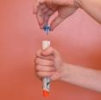
Stik z alergenom in znaki težke alergijske reakcije:
hripavost, kašelj, težko dihanje, piskanje, pomodrelost, prenehanje
dihanja, vrtoglavica, občutek groze, prekomerna umirjenost, izguba zavesti, nizek krvni pritisk, srčni zastoj, težko požiranje, trebušni krči, bruhanje, driska | 4. Z razdalje 10 cm z zamahom pritisnite Epipen® v zunanjo zgornjo četrtino stegenske mišice z oranžnim zamaškom na stegno (lahko preko oblačil) in zadržite 10 sekund.
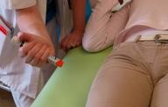
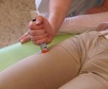
KAKO UPORABITI EPIPEN®:
1. Otroka namestite v ležeč ali sedeč položaj.
2. Odprite rumen pokrovček, vzemite Epipen® iz nosilne embalaže in ga primite s celo pestjo. | - Odmaknite Epipen® in pomasirajte mesto aplikacije.  - Kličite 112, otrok mora po anafilaktični
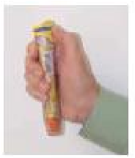
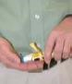
reakciji na opazovanje v bolnišnico.
7. Po 5 minutah dajte drugo injekcijo Epipena®, če se otroku težave ne izboljšajo.

